Культурия
Редакторы: Костянтын Каунин, Александр Кудрявцев

Тур 1
Редакторы: Александр Кудрявцев

Вопрос 1
Надежда на блаженство в загробном мире лежала в основе Элевси́нских мисте́рий, участники которых пили особый ячменный напиток. Соавторами книги «Дорога в Элевси́н», изданной в 1978 году, были Го́рдон Уо́ссон, Карл Рак и... Какой европеец?
Ответ: А́льберт Хо́фманн.
Зачёт: по фамилии.
Комментарий: после приёма напитка возникали видения, причиной которых была спорынья́, поражающая злаки, в том числе ячмень. Швейцарский химик Альберт Хофманн (первооткрыватель ЛСД, синтезированного из алкалоидов спорыньи) вместе с соавторами обосновал гипотезу, что жрецы Элевсина готовили вытяжку из заражённого ячменя. Поехали!
Комментарий (изображение):
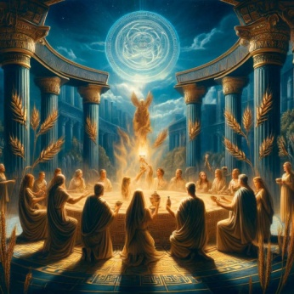
Источники: 1. https://www.uh.edu/~cldue/texts/demeter.html
2. https://www.worldhistory.org/article/32/the-eleusinian-mysteries-the-rites-of-demeter/
3. Wasson, R. G., Hofmann, A., Ruck, C. A. The Road to Eleusis: Unveiling the Secret of the Mysteries. Harcourt Brace Jovanovich, 1978.
4. https://u.to/s72rIg
5. https://www.nature.com/articles/s41598-026-39568-3
6. https://www.britannica.com/biography/Albert-Hofmann
7. Hofmann, A. LSD: My Problem Child. McGraw-Hill, 1980.
Автор: Александр Кудрявцев

Вопрос 2
ТАКОЙ и СЯКОЙ – замены. В хорроре «Ночь живых мертвецов» положительный герой – ТАКОЙ, а отрицательный – СЯКОЙ, что нехарактерно для кинематографа 1960-х. Ответьте словом, произошедшим от имени собственного: аллегорией чего кинокритики считают гибель положительного героя?
Ответ: линчева́ния.
Зачёт: точный ответ.
Комментарий: ТАКОЙ – чёрный, СЯКОЙ – белый. В «Ночи живых мертвецов» главную положительную роль исполнил чернокожий актёр Дуэ́йн Джонс, а противостоял ему трусливый и эгоистичный персонаж в исполнении белого актёра Карла Ха́рдмана. В шестидесятые годы такое распределение ролей в картине с преимущественно белым кастом было острым социальным высказыванием.
Комментарий (изображение):
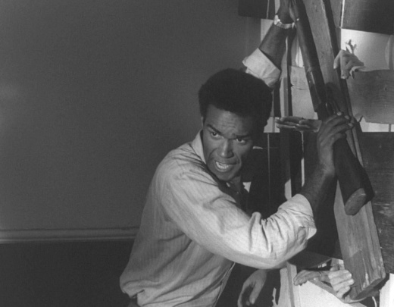
Источники: 1. https://en.wikipedia.org/wiki/Night_of_the_Living_Dead
2. https://en.wikipedia.org/wiki/Duane_Jones
3. https://collider.com/night-of-the-living-dead-movie-race/
4. https://u.to/E76rIg
Автор: Александр Кудрявцев, Надежда Павлова

Вопрос 3
Раздаточный материал (изображение):
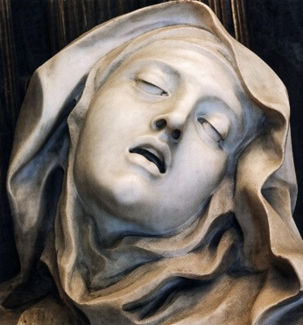
Во время посещения предприятия, выпускающего специализированное оборудование, Мэри Ро́уч вспомнила о скульптуре «Экстаз святой Терезы». При использовании упомянутого оборудования предписано громко выкрикивать вопрос, в котором фигурирует... Какое женское имя?
Ответ: Анна.
Зачёт: Э́нни; Энн; Annie; Anne.
Комментарий: Мэри Роуч посетила завод норвежской компании Laerdal [ле́рдал], где делают манекены для сердечно-лёгочной реанимации Resusci Anne [риса́си энн] («Оживлённая Анна»). При отработке навыков первой помощи учат проверять сознание пострадавшего, потряхивая манекен за плечи и громко спрашивая: Annie, are you OK? [э́нни, а ю оке́й?] («Энни, ты в порядке?»). Эта стандартная для медицинских тренингов фраза послужила вдохновением для Майкла Джексона и стала рефреном его песни Smooth Criminal [смус кри́минал].
Комментарий (изображение):
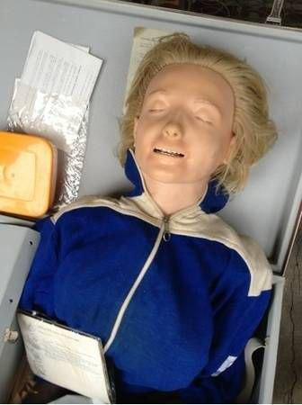
Источники: 1. Mary Roach. Replaceable You: Adventures in Human Anatomy.
2. https://en.wikipedia.org/wiki/Resusci_Anne
3. https://www.snopes.com/fact-check/cpr-annie/
4. https://en.wikipedia.org/wiki/Smooth_Criminal
Автор: Игорь Коршовский

Вопрос 4
ИКС – это замена. Истоки современной городской легенды об исчезающем ИКСЕ фольклористы находят в манускрипте 1602 года, в котором трое мужчин подбирают замерзающую девушку. Кто написал своеобразное практическое руководство для ИКСОВ?
Ответ: Ду́глас А́дамс.
Зачёт: по фамилии.
Комментарий: ИКС – автостопщик. В шведском манускрипте XVII века зафиксирован ранний вариант легенды об «исчезающем автостопщике»: священник и двое крестьян подобрали девушку в свои сани, а та вскоре бесследно исчезла. Дуглас Адамс – автор научно-фантастического «Путеводителя по галактике для путешествующих автостопом».
Комментарий (изображение):

Источники: 1. https://en.wikipedia.org/wiki/Vanishing_hitchhiker
2. https://www.snopes.com/fact-check/the-vanishing-prophet/
3. https://en.wikipedia.org/wiki/The_Hitchhiker%27s_Guide_to_the_Galaxy
Автор: Александр Кудрявцев

Вопрос 5
Раздаточный материал (изображение):

Источником вдохновения при создании дизайна японского автомобиля Mazda MX-5 [ма́зда эм экс пять] стала ОНА. Назовите ЕЁ тремя словами, последнее из которых – односложно.
Ответ: маска театра но.
Зачёт: точный ответ.
Комментарий: создавая облик культового ро́дстера, дизайнеры компании Mazda обратились к национальному искусству. Плавные линии передней части автомобиля вдохновлены масками классического японского театра но, которые меняют эмоцию в зависимости от угла зрения и освещения.
Комментарий (изображение):
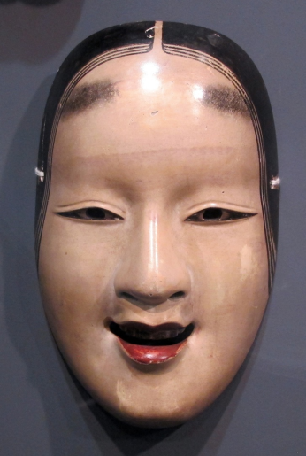
Источники: 1. https://youtu.be/CelnvLjRsRs?t=1282
2. https://ja.wikipedia.org/wiki/マツダ・ロードスター
3. https://www.youtube.com/watch?v=pdKLZtS2QVY
Автор: Игорь Коршовский

Вопрос 6
В 2013 году из-за запрета полиции и требований страховщиков четырёхкилограммовую АЛЬФУ, способную разгоняться до скорости свыше ста километров в час, заменили лёгким муляжом из вспе́ненного полиурета́на. Назовите АЛЬФУ двумя словами.
Ответ: головка сыра.
Зачёт: голова сыра; сырная головка.
Комментарий: во время английской Сырной гонки на Ку́перс-Хилл участники кубарем скатывались с крутого склона вслед за четырёхкилограммовой головкой сыра «Двойной Гло́стер», которая представляла смертельную угрозу для людей. Организаторы заменили снаряд на лёгкий макет, а настоящий сыр отдавали победителю после финиша.
Комментарий (изображение):
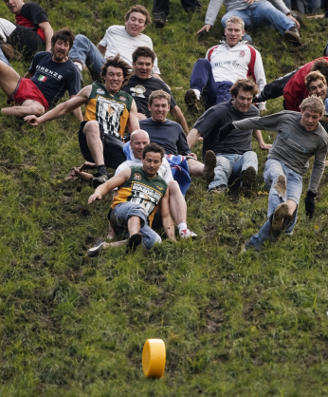
Источники: 1. https://en.wikipedia.org/wiki/Cooper's_Hill_Cheese-Rolling_and_Wake
2. https://www.theatlantic.com/photo/2013/05/2013-coopers-hill-cheese-rolling-and-wake/100521/
Автор: Александр Кудрявцев

Вопрос 7
Система Спе́нсера, созданная в 1840 году, увеличила производительность труда: благодаря переносу нагрузки с пальцев и запястья на предплечье можно было работать часами, а наклон в 52 градуса обеспечивал беглость. В 1886 году разработкой Спенсера воспользовался американец Фрэнк Ро́бинсон, создавший... Что?
Ответ: логотип (компании) Coca-Cola.
Зачёт: синонимичные ответы.
Комментарий: система письма Спенсера (спенсерианский стиль) была стандартом американской деловой каллиграфии во второй половине XIX века. Фрэнк Робинсон, бухгалтер и партнёр создателя напитка Джона Пе́мбертона, не только придумал название Coca-Cola, но и собственноручно вывел знаменитый витиеватый логотип спенсерианским курсивом.
Иллюстративный материал:
Комментарий (изображение):

Источники: 1. https://en.wikipedia.org/wiki/Spencerian_script
2. https://loveleighloops.com/blog/spencerian-script/
3. https://www.coca-colacompany.com/about-us/history/coke-lore-trademark-chronology
Автор: Александр Кудрявцев

Вопрос 8
Если соотносить масштаб с размером людей, то малая, или роттерда́мская ОНА – на самом деле большая, а большая, или ве́нская ОНА – в действительности малая. Назовите ЕЁ двумя словами, которые начинаются на соседние...
Ответ: Вавилонская башня.
Зачёт: точный ответ.
Комментарий: у Питера Брейгеля Старшего есть две картины под названием «Вавилонская башня». Традиционно их называют «большой» и «малой» по размеру полотен. Однако если определять масштаб по человеческим фигурам, башня на меньшем полотне оказывается примерно в два с половиной раза больше. Вопрос намеренно оставлен недописанным – подобно самой башне, которую строители так и не смогли довести до конца.
Комментарий (изображение):
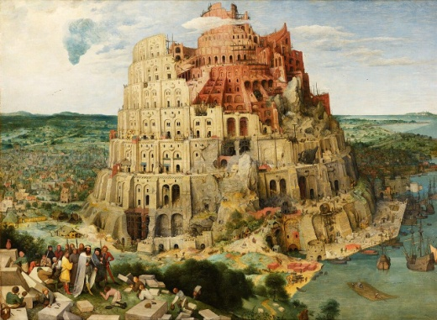
Источники: 1. https://en.wikipedia.org/wiki/The_Tower_of_Babel_(Bruegel)
2. https://www.bruegel2018.at/en/the-tower-of-babel/
Автор: Анушаван Аветисян

Вопрос 9
Раздаточный материал (изображение):
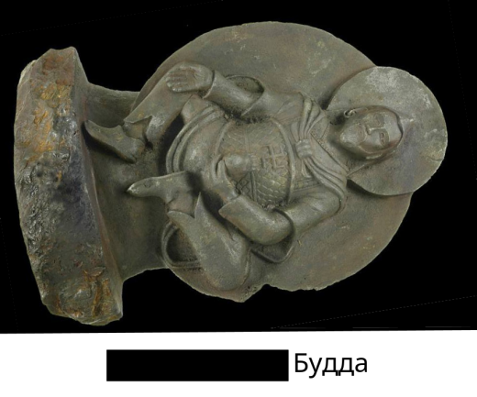
Показанная на раздаточном материале статуэтка известна как «Железный человек» или «ТАКОЙ Будда». Какое прилагательное греческого происхождения мы заменили словом ТАКОЙ?
Ответ: метеоритный.
Зачёт: точный ответ.
Комментарий: на раздаточном материале статуэтка лежит на боку, что отсылает к инсталляции Маури́цио Каттела́на «Девятый час», где лежащий на боку Папа Римский Иоанн Павел II придавлен метеоритом. Древняя статуэтка уникальна тем, что высечена из фрагмента железного метеорита Чинге́.
Комментарий (изображение):
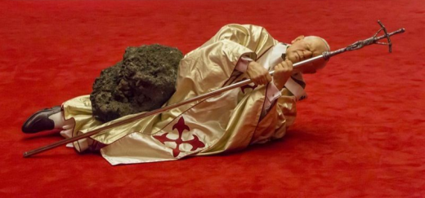
Источники: 1. https://en.wikipedia.org/wiki/Iron_Man_(Buddhist_statue)
2. https://www.newscientist.com/article/1975587-buddhist-statue-acquired-by-nazis-is-space-rock/
3. https://www.etymonline.com/word/meteor
Автор: Александр Кудрявцев

Вопрос 10
Раздаточный материал (изображение):
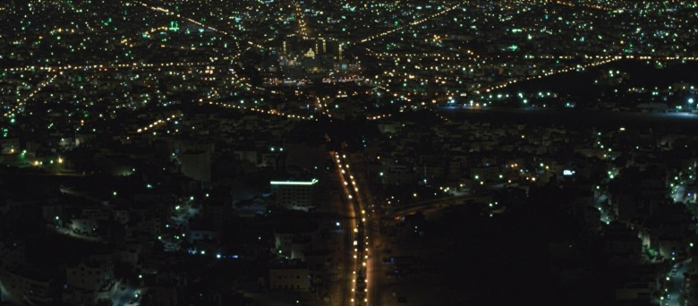
В триллере 2022 года религиозный фанатик заманивает секс-работниц к себе домой, убивает и выбрасывает тела, за что получает прозвище «Убийца-ОН». Назовите ЕГО коротким словом.
Ответ: паук.
Зачёт: точный ответ.
Комментарий: фильм Али́ Аббаси́ «Священный паук» основан на реальных событиях – серии убийств, совершённых в священном иранском городе Мешхе́д в начале 2000-х годов. За манеру затягивать жертв в своё логово пресса прозвала маньяка «Убийцей-пауком». Рисунок улиц в Мешхеде напоминает паутину.
Комментарий (изображение):

Источники: 1. https://en.wikipedia.org/wiki/Holy_Spider
2. https://en.wikipedia.org/wiki/Saeed_Hanaei
3. https://www.latimes.com/entertainment-arts/movies/story/2022-11-03/holy-spider-review-iran-serial-killer
Автор: Александр Кудрявцев

Вопрос 11
Раздаточный материал (изображение):
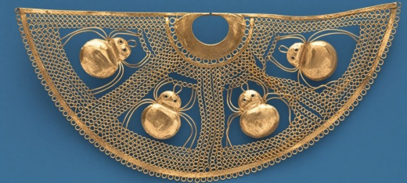
ОНО заменяет два слова. Показанное на раздаточном материале драгоценное ОНО крепилось к перегородке и принадлежало вождю или жрецу одной из андских культур. В XVI-XVIII веках другое ОНО чаще всего имело форму женской фигуры или мифического существа. Что мы заменили словом ОНО?
Ответ: носовое украшение.
Зачёт: точный ответ.
Комментарий: показанная на фото золотая нариге́ра крепилась к носовой перегородке и прикрывала рот. Под другим носовым украшением подразумевается традиционный элемент декора парусных судов.
Комментарий (изображение):
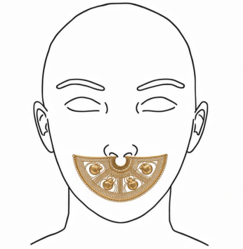
Источники: 1. https://www.metmuseum.org/art/collection/search/313364
2. https://www.britannica.com/art/nariguera
3. https://www.countrylife.co.uk/lifestyle/curious-questions-why-do-ships-have-figureheads-263118
4. https://yorkcivictrust.co.uk/heritage/civic-trust-plaques/ships-figurehead/
Автор: Александр Кудрявцев

Вопрос 12
Для «Аллема́нды ЕГО», созданной композитором Маре́ном Маре́, характерны внезапные паузы, рваный ритм, тяжёлые созвучия в нижнем регистре и судорожно обрывающиеся пассажи. Будучи ИМ, Анто́нио Вива́льди принял сан, но так и не смог приступить к исполнению обязанностей. Назовите ЕГО.
Ответ: астматик.
Зачёт: точный ответ.
Комментарий: Маре в своей аллеманде виртуозно имитировал сбившееся дыхание, хрипы и приступы удушья. Антонио Вивальди с рождения страдал тяжёлой формой бронхиальной астмы, из-за чего практически сразу после рукоположения отказался от служения месс.
Комментарий (изображение):
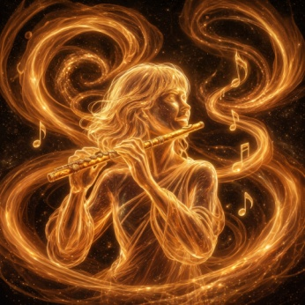
Источники: 1. https://www.youtube.com/watch?v=dtIXYPGQQKo
2. https://documentsdelivered.com/source/055/757/055757489.php
3. https://uk.wikipedia.org/wiki/Антоніо_Вівальді
4. https://interlude.hk/on-this-day-4-march-antonio-vivaldi-was-born/
5. https://hekint.org/2025/06/23/antonio-vivaldi-the-red-priest-composer/
Автор: Игорь Коршовский

Тур 2
Редакторы: Костянтын Каунин, Александр Кудрявцев

Вопрос 13
Раздаточный материал (изображение):
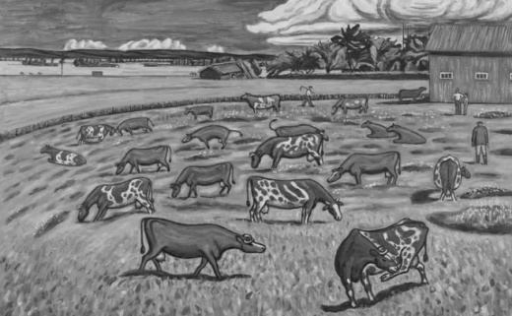
Картина, представленная на раздаточном материале, находится в НЁМ. Назовите ЕГО двумя словами, начинающимися одинаково.
Ответ: Музей Мунка.
Зачёт: Муууууузей Муууууунка.
Комментарий (изображение):

Источники: https://u.to/bWKrIg
Автор: Александр Кудрявцев

Вопрос 14
Чтобы не расходовать впустую привычные ингредиенты, ОНИ используют для тренировок средство для мытья посуды. На «слепых» шоу-турнирах ОНИ ориентируются по звуку и весу. Назовите ИХ словом итальянского происхождения.
Ответ: бари́ста.
Зачёт: латте-артист.
Комментарий: в воде, смешанной с моющим средством, образуется пена, почти неотличимая от пены ла́тте. На турнирах по ла́тте-а́рту вслепую бариста создают сложные рисунки с завязанными глазами, полагаясь на звук пара и вес пи́тчера – специального кувшина для взбивания молока.
Комментарий (изображение):
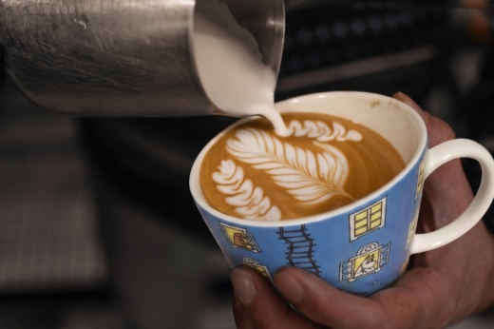
Источники: 1. https://u.to/rMGrIg
2. https://www.dallacorte.com/magazine-our-wild-latte-art-throwdown-n-1136.html
3. https://kaffeemacher.de/en/blogs/kaffeewissen/latte-art-zuhause
4. https://en.wikipedia.org/wiki/Barista
Автор: Александр Кудрявцев

Вопрос 15
Однажды ночью представитель уличного искусства из Филадельфии перелез через забор и, рискуя погибнуть или получить тяжёлые переломы... Ответьте двумя словами на соседние буквы: что сделал?
Ответ: разрисовал слона.
Зачёт: синонимичные ответы.
Комментарий: один из отцов-основателей американского граффити Дэ́ррил Маккре́й по прозвищу Cornbread [ко́рнбред] ночью перемахнул через забор Филадельфийского зоопарка и баллончиком вывел на боку четырёхтонного гиганта слова Cornbread Lives [ко́рнбред лайвз] – «Корнбред жив». Тем самым художник опроверг слухи о собственной смерти.
Комментарий (изображение):
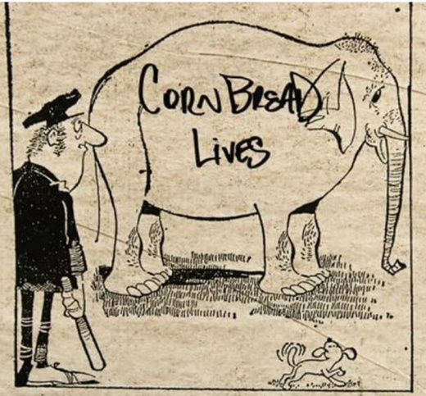
Источники: 1. https://en.wikipedia.org/wiki/Cornbread_(graffiti_artist)
2. https://www.axios.com/local/philadelphia/2026/01/30/how-philly-graffiti-artist-cornbread-became-a-legend
3. https://whyy.org/episodes/cornbread-lives/
Автор: Александр Кудрявцев

Вопрос 16
Некоторые неигровые персонажи в игре World of Warcraft [во́рлд оф во́ркрафт] бессмертны. В 2005 году программный сбой привёл к катастрофическим последствиям в игровом мире, поскольку встреча с NPC [эн пи си] завершалась плачевно. NPC повторили судьбу женщины, которая стала известна… Под каким прозвищем?
Ответ: Тифозная Мэри.
Зачёт: точный ответ.
Комментарий: в 2005 году из-за бага в игре разразилась масштабная виртуальная эпидемия «Испорченной крови». Бессмертные NPC заразились, но не умерли. Они сработали как идеальные бессимптомные суперносители, повторив историю кухарки Мэ́ри Малло́н, заражавшей окружающих брюшным тифом.
Комментарий (изображение):

Источники: 1. https://en.wikipedia.org/wiki/Corrupted_Blood_incident
2. https://www.engadget.com/2011-07-26-wow-archivist-the-corrupted-blood-plague.html
3. https://www.pcgamer.com/the-story-of-world-of-warcrafts-corrupted-blood-plague-and-its-real-world-parallels/
Автор: Александр Кудрявцев

Вопрос 17
Жана и Филибе́ра Гобеле́нов подозревали в сделке с дьяволом. Когда набожные французы проходили мимо мастерской Гобеленов, то в ужасе смотрели на протекавшую рядом реку, страшась следующих ИХ. Назовите ИХ двумя словами.
Ответ: казни египетские.
Зачёт: точный ответ.
Комментарий: Гобелены открыли секрет яркого и стойкого алого красителя, но завистники распускали слухи, будто за этим успехом стоит дьявол. Отходы мастерской окрашивали реку Бьевр в красный цвет, заставляя суеверных горожан вспоминать первую казнь египетскую – превращение нильских вод в кровь – и бояться скорого наступления последующих бедствий.
Комментарий (изображение):
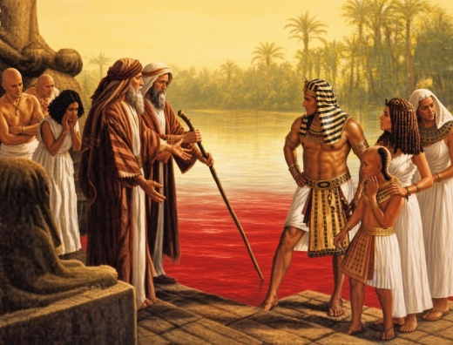
Источники: 1. https://en.wikipedia.org/wiki/Gobelin
2. https://archive.org/details/artjournal1518unse
3. https://www.gutenberg.org/cache/epub/47468/pg47468.txt
4. https://fr.wikipedia.org/wiki/Gobelins
Автор: Александр Кудрявцев

Вопрос 18
В момент съёмки знаменитой фотографии, которую в шутку называют самым масштабным групповым портретом в истории, один из соавторов попал в объектив камеры, а второй – нет, поскольку ещё не родился. Назовите эту фотографию.
Ответ: «Бледно-голубая точка».
Зачёт: Pale Blue Dot [пэйл блю дот]; «Семейный портрет».
Комментарий: 14 февраля 1990 года космический аппарат «Вояджер-1» сделал снимок Земли с расстояния около 6 миллиардов километров. Карл Са́ган поэтично назвал кадр портретом всего человечества: «Посмотри ещё раз на эту точку. Это здесь. Это наш дом. Это мы. Все, кого вы любите, все, кого вы знаете, все, о ком вы когда-либо слышали... жили здесь». Все люди, жившие в этот день, технически попали в объектив зонда, включая Александра Кудрявцева. Костянтын Каунин родился позже.
Комментарий (изображение):
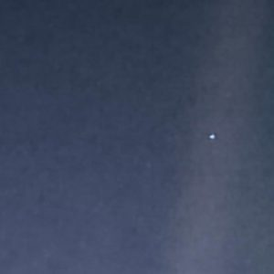
Источники: 1. https://science.nasa.gov/mission/voyager/voyager-1s-pale-blue-dot/
2. https://en.wikipedia.org/wiki/Pale_Blue_Dot
3. https://www.planetary.org/worlds/pale-blue-dot
4. https://science.nasa.gov/resource/first-ever-solar-system-family-portrait-1990/
5. Sagan, Carl. Pale Blue Dot: A Vision of the Human Future in Space. Random House, 1994.
6. NASA JPL: PIA00452: Solar System Portrait - Earth as 'Pale Blue Dot'.
Автор: Александр Кудрявцев

Вопрос 19
В некоторых местах одного средневекового манускрипта есть едва заметные символы, которые свидетельствуют, что мастер работал над оформлением не один. Описывая упомянутую особенность, историк Кристофер де Га́мель упоминает ИХ, появившихся в продаже в 1950-х годах. Назовите ИХ.
Ответ: картины по номерам.
Зачёт: раскраски по номерам; наборы для рисования по номерам.
Комментарий: на иллюстрациях к манускрипту с Посланием апостола Павла, созданному в Винчестере в XII веке, можно разглядеть буквы r, v, a на участках, окрашенных в красный, зеленый и синий цвета соответственно. Ученые считают, что таким образом мастер, создававший контур изображения, давал указания помощникам, которые должны были раскрасить миниатюру; а буквы r, v, a трактуют как rouge [руж], vert [вер] и azur [азур]. Первые современные картины по номерам выпустила компания Palmer Paint Company [Па́лмер пейнт ка́мпани] в 1950 году.
Комментарий (изображение):
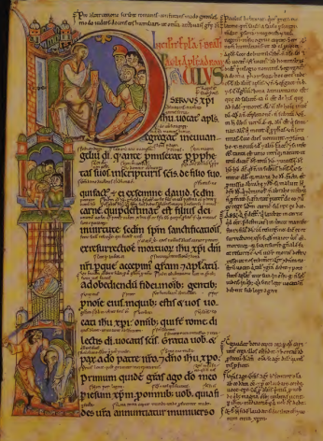
Источники: 1. C. De Hamel, «A History of Illuminated Manuscripts» (https://ibb.co/cc6FfLL8).
2. https://www.deseret.com/2001/7/13/19595987/paint-by-the-numbers-borrowed-from-da-vinci/
Автор: Костянтын Каунин

Вопрос 20
Раздаточный материал: [
– ¿Quién abrió la rosa esta mañana?
– ¡La campana la despertó antes del alba!
– La miré de cerca (sin tocarla).
– Y todavía tiembla…
– Que nadie vuelva a despertarla.
]
Один из НИХ в произведении Федери́ко Гарси́я Ло́рки хранит ключи завернутыми в вату. Во фрагмент того же произведения, где ОНИ общаются между собой, я вставил слова. Назовите ИХ словом, происходящим от французского топонима.
Ответ: картузиа́нцы.
Зачёт: картезиа́нцы.
Комментарий: многие монахи-картузиа́нцы хранят молчание большую часть жизни. В текст диалога я добавил все слова реплик: в оригинале он состоит лишь из знаков препинания, и о чем именно пытаются говорить монахи — неизвестно. Один из них даже заворачивает ключи в вату, чтобы они не нарушали тишину. Орден картузиа́нцев получил название в честь местности Шартре́з, где расположен монастырь Гранд Шартре́з — главная обитель ордена.
Источники: 1. https://silenciocartujano.wordpress.com/tag/federico-garcia-lorca/
2. S. Roberts, «Deep Song The Life and Work of Federico García Lorca»
3. https://www.ellibrototal.com/ltotal/?t=1&d=947,1044,1,1,947
4. https://uk.wikipedia.org/wiki/Картузіанці
5. https://uk.wikipedia.org/wiki/Гранд_Шартрез
Автор: Костянтын Каунин

Вопрос 21
Говоря о том, что культурная жизнь продолжается во время военных действий, историк Пе́тра Га́мер упоминает Ине́лу Но́гич — ПРОПУСК 1993 года. Заполните пропуск двумя словами, на стыке которых повторяется согласная.
Ответ: Мисс Сараево.
Комментарий: несмотря на постоянные обстрелы, в 1993 году в Сараево состоялся конкурс красоты. Тринадцать участниц выступили в подвале местного центра культуры. У некоторых участниц были шрамы от полученных ранее осколочных ранений.
Источники: 1.
https://www.academia.edu/45574937/National_and_religious_categorisation_in_patriotic_songs_made_between_1992_to_1995_in_Sarajevo
2. https://ktar.com/world-news/1993-bosnian-beauty-queen-stood-up-against-war
Автор: Костянтын Каунин

Вопрос 22
ИКСЫ — замена. В середине ХХ века Иса́му Ногу́чи хотел спроектировать овальный рельеф диаметром более 10 километров с несколькими характерными выступами. Рельеф предназначался для ИКСОВ. Проект не был реализован, а на сайте музея Ногу́чи рядом с макетом можно увидеть фото, сделанное в 1976 году. Какими словами часто называют то, что изображено на упомянутом фото?
Ответ: лицо на Марсе.
Зачёт: марсианское лицо; марсианский сфинкс.
Комментарий: иксы — это марсиане. В 1947 году Ногу́чи боялся, что человечество может погибнуть, и хотел создать где-нибудь в пустыне гигантский рельеф под названием «Скульптура, которую будет видно с Марса» — как напоминание о том, что человечество существовало. Скульптура должна была представлять собой человеческое лицо длиной около 16 километров. Почти через 30 лет аппарат «Викинг» сделал знаменитое фото горы в марсианском районе Кидо́ния, которая благодаря оптическим эффектам выглядела на снимке как человеческое лицо. Как отреагировал на снимок сам Ногучи — неизвестно, но на сайте его музея это фото стоит рядом с изображением макета несозданного рельефа.
Комментарий (изображение):
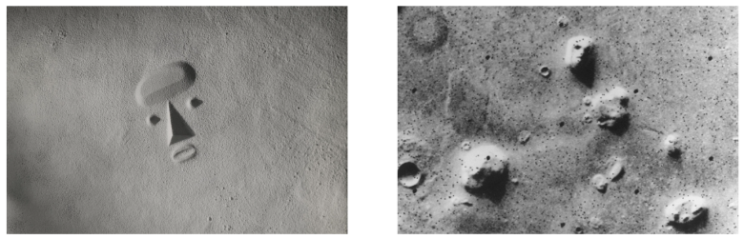
Источники: https://www.noguchi.org/isamu-noguchi/digital-features/memorial-making/
Автор: Костянтын Каунин

Вопрос 23
Готовясь к работе над известным объектом диаметром 55 метров, ПЕРВЫЙ изучал концентрическую систему, о которой за сто лет до этого в своем произведении писал ВТОРОЙ. Назовите ПЕРВОГО и ВТОРОГО.
Ответ: [Филиппо] Брунелле́ски, Данте Алигьери
Комментарий: купол собора Санта-Мария-дель-Фьо́ре, спроектированный и построенный Брунелле́ски в первой трети XV века, изнутри поддерживается девятью каменными кольцами. Филиппо считал купола символом неба и, готовясь к работе, исследовал «Божественную комедию», пытаясь геометрически вычислить точные размеры рая, который у Данте состоял из девяти сфер.
Источники: 1. R. King, «Brunelleschi's Dome: How a Renaissance Genius Reinvented Architecture» (https://ibb.co/ch3Yc8rh).
2. https://duomo.firenze.it/en/40/dome
Автор: Костянтын Каунин

Вопрос 24
На территории Муле́н Руж стояла огромная статуя слона. В маленьком концертном зале, который обустроили в чреве статуи, выступал, в том числе, ОН. По некоторым свидетельствам, гости иногда даже подпевали. Как его звали?
Ответ: Ле Петома́н.
Зачёт: [Жозе́ф] Пюжо́ль.
Комментарий: местом выступлений знаменитого метеориста стало чрево огромной статуи. Ле Петома́н мог имитировать и бас, и баритон, и тенор, а восхищенные гости иногда даже подпевали ему.
Источники: 1. J. Castarède, «Le Moulin-Rouge. Reflets d'une époque» (https://ibb.co/m5nXKXC7).
2. https://www.gutenberg.org/files/50495/50495-h/50495-h.htm
Автор: Костянтын Каунин

Тур 3
Редакторы: Костянтын Каунин

Вопрос 25
Плотность мрамора составляет около 2,7 тонны на кубический метр. Описывая парижские ателье конца XIX века, историк искусства отмечает, что скульпторам, в отличие от художников, обычно был доступен только ОН. Назовите ЕГО.
Ответ: первый этаж.
Зачёт: земляной этаж; ground floor.
Комментарий: в те времена во многих зданиях перекрытия между этажами все еще были деревянными, и размещать на втором этаже материалы и оборудование массой в сотни килограммов было опасно. Кроме того, поднимать все это на второй этаж или спускать в подвал по лестнице было крайне тяжело, поэтому, в отличие от художников, скульпторы могли арендовать рабочие помещения только на первом этаже.
Источники: 1. O. Ayral-Clause, «Camille Claudel: a life» (https://ibb.co/hFHHRyyd).
2. https://www.bourdelle.paris.fr/decouvrir/le-musee/des-espaces-singuliers/latelier-de-sculpture-le-lieu
3. https://resources.vic.gov.au/legislation-and-regulations/guidelines-and-codes-of-practice/guide-to-reporting-and-expenditure-compliance/facesheets/Fact-Sheet-3-Additional-stone-details-to-report.pdf
4. https://www.researchgate.net/publication/342004263_Hausmannian_Buildings_Rehabilitation_and_Strengthening
Автор: Костянтын Каунин

Вопрос 26
Когда в Ни́гере распространилась хип-хоп-культура, многие представители старшего поколения были недовольны. Молодежь, напротив, заявила, что новый стиль не повредит традициям, ведь повернутая ОНА не будет мешать ДЕЛАТЬ ЭТО. Назовите ее и что именно делать?
Ответ: бейсболка, молиться.
Зачёт: синонимичные ответы, например «кепка, совершать намаз».
Комментарий: большая часть населения Республики Ни́гер исповедует ислам. Важной частью исламской молитвы является суджу́д — поклон, во время которого человек касается земли лбом и носом. Из-за этого бейсболки считались нежелательным головным убором для мусульман, поскольку, если носить их обычным способом, коснуться земли лбом не получится. Представители хип-хоп-культуры часто носят бейсболки повернутыми назад или набок. Нигерская молодежь использовала это как аргумент, утверждая, что новый стиль не помешает им быть правоверными мусульманами.
Источники: 1. A. Haour, B. Rossi, «Being and Becoming Hausa: Interdisciplinary Perspectives» (https://ibb.co/0yWKYxs5).
2. https://www.state.gov/reports/2023-report-on-international-religious-freedom/niger/
3. https://sunnah.com/muslim%3A490e
Автор: Костянтын Каунин

Вопрос 27
В XVI веке в Европе существовала мода на одежду, в которой была видна подкладка, а действия портных описывали теми же словами, что и действия людей другой профессии. В связи с этим одна исследовательница считает ироничным, что последним преступлением персонажа известного произведения была кража одежды. Назовите это произведение.
Ответ: Урок анатомии доктора Ту́льпа.
Комментарий: портные намеренно прорезали верхний слой одежды, чтобы через отверстия была видна контрастная подкладка, рубашка или другой слой ткани. Слова, которыми описывали подобные действия (например, slashing [сле́шин] или pinking [пи́нкин]), также употребляли для описания действий хирургов и анатомов, работавших с человеческими телами. Описывая все это, исследовательница Ге́стер Лис-Дже́ффрис упоминает знаменитую картину Ре́мбрандта. Мужчина, тело которого вскрывает Ту́льп, был рецидивистом, который во время своего последнего преступления украл пальто.
Источники: 1. B. L. Johnson, E. Decamp, «Blood Matters: Studies in European Literature and Thought, 1400–1700» (https://ibb.co/Vpxc7BDS).
2. https://www.mauritshuis.nl/en/our-collection/artworks/146-the-anatomy-lesson-of-dr-nicolaes-tulp
Автор: Костянтын Каунин

Вопрос 28
В вопросе изменено одно слово. В ЕГО произведении конца XIX века жители древних Афин, которые на тот момент находились в составе империи, настраиваются на борьбу с врагом. Биограф отмечает, что афинские слушатели легко узнали себя. ЕГО фамилия в несколько раз длиннее имени. Назовите ЕГО.
Ответ: [Ян] Сибелиус.
Комментарий: не «афинские слушатели», а «финские слушатели». Таким образом композитор стремился вдохновить соотечественников на сопротивление русификации, темпы которой после Февральского манифеста 1899 года только ускорились. В произведении «Песнь афинян» события разворачиваются в III веке, а персонажи являются жителями греческого города, который на тот момент находился в составе Римской империи. Однако финны сразу поняли аналогию. Композитор Юхан Юлиус Кристиан Сибелиус использовал имя Jean, которое по-русски принято передавать как «Ян». Слово «Ян» вчетверо короче слова «Сибелиус».
Источники: A. Barnett, «Sibelius» (https://ibb.co/5xW34cg5)
Автор: Костянтын Каунин

Вопрос 29
Раздаточный материал (изображение):
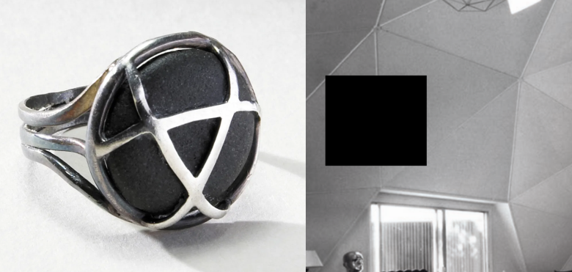
Дуплет. Два вопроса по 30 секунд обсуждения на каждый.
1. В середине ХХ века ОН спроектировал для своей подруги обручальное кольцо. Назовите ЕГО.
2. На фото справа закрыто украшение, которое в середине ХХ века ОНА создала для своего друга, и которое очень подходило его дому. Назовите ЕЁ.
Ответ: 1. [Ричард Ба́кминстер] Фу́ллер; 2. [Рут] Аса́ва.
Комментарий: Фу́ллер — архитектор, популяризировавший геодезические купола. Аса́ва — скульпторка, прославившаяся полыми проволочными скульптурами. Их творчество во многом перекликалось: в частности, оба создавали прозрачные пространственные конструкции, да и сами были друзьями. Фу́ллер спроектировал для свадьбы Аса́вы кольцо, металлическая основа которого немного похожа на миниатюрный геодезический купол, а Асава в свою очередь создала для гостиной Фу́ллеров шарообразное украшение из проволоки, напоминавшее сам дом, имевший форму полусферы.
Комментарий (изображение):
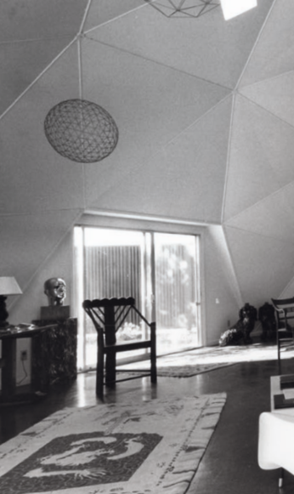
Источники: 1. https://www.artforum.com/features/kaelen-wilson-goldie-on-the-art-of-ruth-asawa-251766/
2. https://pubdata.leuphana.de/server/api/core/bitstreams/627f05ed-4e63-47bc-a7e5-d01f6f0d811e/content
Автор: Костянтын Каунин

Вопрос 30
Амазонское племя ваора́ни жило в стороне от дорог и водных путей, а чужаков считало людоедами. Специалисты, изучавшие племя в ХХ веке, обнаружили у ваора́ни лишь два ИХ. Назовите ИХ двумя словами, начинающимися на парные согласные.
Ответ: заимствованные слова.
Комментарий: племя было чрезвычайно изолированным, и в языке ваора́ни исследователи обнаружили лишь два слова, заимствованных из языков соседних племен.
Источники: 1. W. Davis, «One River: Explorations and Discoveries in the Amazon Rain Forest» (https://ibb.co/DfdSXHwY).
2. https://en.wikipedia.org/wiki/Waorani_language
Автор: Костянтын Каунин

Вопрос 31
В первой версии Civilization [сивилайзе́йшн] игроки могли хитрить — плотно застраивать территорию множеством маленьких городов и таким образом избегать необходимости строить инфраструктуру. В ответ Сид Ме́йер не стал ограничивать количество городов, а вместо этого сделал гниение одним из элементов игры. Что было заменено в тексте вопроса?
Ответ: коррупцию.
Комментарий: разработчик, увидев подобную хитрость, не стал искусственно ограничивать количество городов, а вместо этого ввел в игру коррупцию. Большее количество городов порождало большее количество местных чиновников и, соответственно, большее количество коррупционеров, что приводило к недовольству жителей, мешавшему нормально развиваться. Английское слово corruption можно перевести и как «гниение».
Источники: S. Meier, «Sid Meier's Memoir!: A Life in Computer Games» (https://ibb.co/bjdpVYSc).
Автор: Костянтын Каунин

Вопрос 32
Карл Сто́у не был профессиональным врачом, но помог нескольким американским атлетам завоевать медали на Олимпиаде в Мехико. До работы в олимпийской сборной Карл руководил ИМ. Назовите ЕГО коротким словом.
Ответ: хор.
Комментарий: Карл был специалистом по вокалу и во время работы с певцами заинтересовался физиологическими аспектами дыхания. Наработки Карла были настолько значительными, что в итоге его пригласили работать в олимпийской сборной США — заниматься подготовкой легкоатлетов. Спортсменам предстояло выступать в высокогорном Мехико и научиться правильно дышать в новых условиях. В итоге некоторые медалисты отметили, что вклад Карла в их результаты был решающим.
Источники: 1. C. & R. Stough, «Dr. Breath: The Story of Breathing Coordination» (https://ibb.co/zh8TBp44).
2. J. Nestor, «Breath: The New Science of a Lost Art» (https://ibb.co/QvXsyVW4).
Автор: Костянтын Каунин

Вопрос 33
Во время известной фотосессии середины ХХ века коллеги поменялись местами. На кадрах с обнаженным Дэвидом Шерманом ракурс немного смещен вверх, чтобы было лучше видно ЕГО. На той фотосессии ОН был настоящим. Назовите ЕГО коротким словом.
Ответ: душ.
Комментарий: речь идет о серии снимков, которую фотографы Ли Миллер и Дэвид Шерман сделали 30 апреля 1945 года в ванной мюнхенской квартиры Гитлера. Более известной стала фотография Миллер, но Шерман тоже позировал. Причем, чтобы подчеркнуть еврейское происхождение Шермана, Миллер намеренно изменила ракурс так, чтобы душ был полностью виден. Утром того же дня Миллер и Шерман побывали в только что освобожденном Дахау, где снимали газовую камеру, замаскированную под душевую.
Комментарий (изображение):
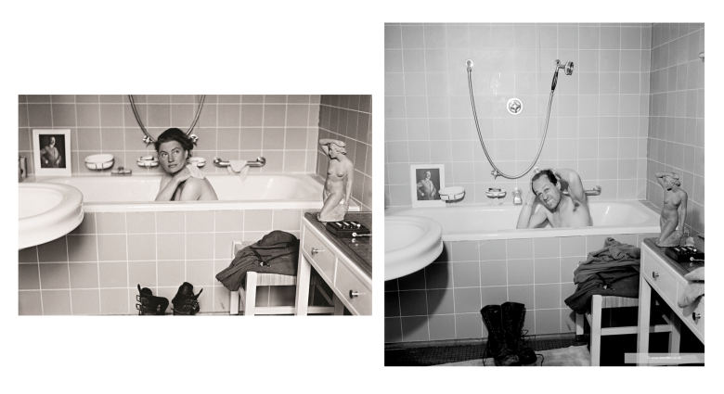
Источники: 1. https://www.jewishnews.co.uk/in-hitlers-bath-exhibition-reveals-how-war-photographer-was-haunted-by-dachau/
2. https://theartssociety.org/arts-news-features/muse-conflict-photographer-and%E2%80%A6-celebrity-chef-lee-miller%E2%80%99s-recipes-0
Автор: Костянтын Каунин

Вопрос 34
Дуплет. Два вопроса по 30 секунд обсуждения на каждый.
1. Персонажи сериала «Игра престолов» ведут жестокую борьбу за власть. Создатели первых сезонов вдохновлялись, в том числе, фильмом 1957 года. Назовите этот фильм тремя словами.
2. В одной из серий шестого сезона «Игры престолов» показана масштабная битва с участием большого количества пехоты и конницы. Создатели серии вдохновлялись фильмом 1985 года. Назовите этот фильм коротким словом.
Ответ: 1. «Трон в крови»; 2. «Ран».
Комментарий: создатели первых сезонов позаимствовали множество визуальных компонентов из классического фильма Куроса́вы «Трон в крови». Во вселенной «Игры престолов» Железный трон имеет огромное сюжетное и символическое значение. В то же время постановщик эпизода «Битва бастардов» Мигель Сапо́чник утверждал, что пересмотрел множество кинематографических полевых битв, но лучшим источником вдохновения стал фильм Куросавы «Ран». Оба упомянутых фильма вдохновлены пьесами Шекспира — «Макбе́том» и «Королем Лиром» соответственно. Таким образом, для визуализации мира Джорджа Мартина, который сам вдохновлялся Шекспиром, авторы сериала обратились к режиссеру, который прежде превращал Шекспира в кино.
Источники: 1. Дж. Гібберд, «Вогонь драконів не пече. Офіційна нерозказана історія епічного серіалу «Гра престолів»» (https://ibb.co/HL5H0JPr).
2. https://www.rsc.org.uk/news/major-new-stage-play-game-of-thrones-the-mad-king-to-premiere-at-the-rsc
Автор: Костянтын Каунин

Вопрос 35
Чтобы на премьере во второй половине XIX века ОН выглядел правдоподобно, известный человек решил не раскрашивать конструкцию со ступеньками, а использовать луч света и небольшой предмет определенной формы. Назовите ЕГО и фамилию этого человека словами, начинающимися на соседние буквы алфавита.
Ответ: Бифрест, Вагнер.
Комментарий: в кульминационной сцене «Золота Рейна» актеры должны были идти по радужному мосту Бифресту. В качестве моста использовали наклонную движущуюся конструкцию со ступеньками, но композитор хотел, чтобы радуга была настоящей, поэтому решил спроецировать на мост луч света, разложенный призмой на спектр. Однако на премьере что-то пошло не так, и радугу спроецировали не на мост, а на задний план декораций.
Источники: 1. A. Willis, «Performing Pictures: The Magic Lantern c. 1900»
(https://knowledge.uchicago.edu/records/m72jr-g7n50) (https://ibb.co/Hp4HBndJ).
2. https://www.tandfonline.com/doi/full/10.3402/jac.v7.28238#d1e245
3. https://www.librettoarchive.com/Das_Rheingold_libretto_German_Act_4
4. H. O’Donoghue, «Old Norse-Icelandic Literature: A Short Introduction» (https://ibb.co/1tbLnKH8).
Автор: Костянтын Каунин

Вопрос 36
Раздаточный материал (изображение):

Табличек с первыми разделами Эпоса о Гильгамеше было найдено значительно больше, чем табличек с финалом. Ученые объясняют это, в частности, тем, что начало произведения чаще использовалось в качестве ЭТОГО. Назовите ЭТО двумя словами.
Ответ: домашнее задание.
Комментарий: в древней Месопотамии существовали школы, а ученикам задавали домашние задания. В частности — переписывать выдающиеся тексты. До финала школьники доходили редко, зато многие найденные таблички с начальными разделами считают не работами профессиональных писцов, а домашними заданиями школьников. Раздаточный материал стилизован под запись домашнего задания в дневнике.
Источники: 1. M. Schmidt, «Gilgamesh: The Life of a Poem» (https://ibb.co/8nCRKtyK).
2. https://cdli.earth/cdli-tablet/115
3. https://hal.science/hal-01817406/document
Автор: Костянтын Каунин

